
高2016届高二上学期期末热身考试地理试题
2015年1月
第一卷（选择题，共48分）
一、下列各题的四个选项中只有一项是最符合题意的，请把它选出来，并把它前面的字母填涂在答题卡相应的位置。(每小题1.5分，共48分)
读图1和图2，完成1～2题。
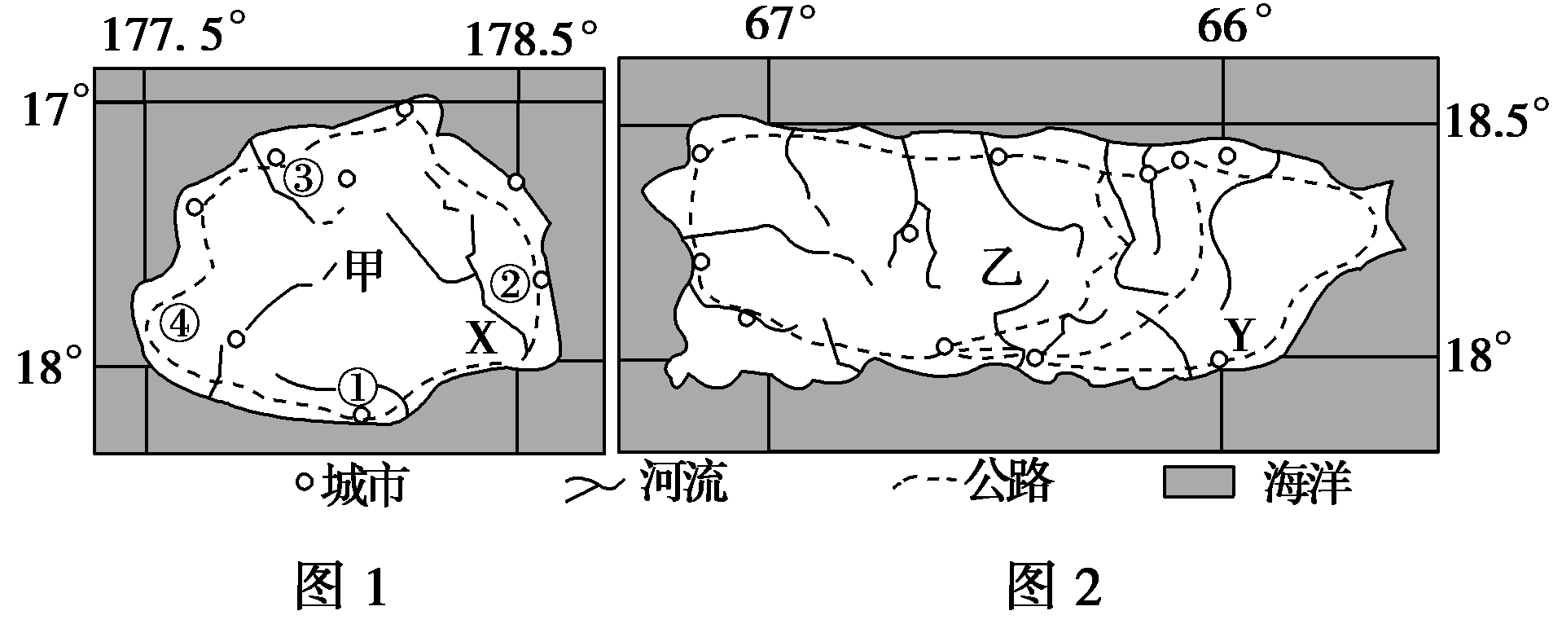
1.关于甲乙两地的描述正确的是
A．甲岛位于东半球、北半球 B．乙岛南北跨度大约55千米
C．甲地时间晚于乙地 D．甲乙两岛地理位置相同
2．图示信息表明
A．甲岛位于乙岛的东南方向 B．图1的比例尺比图2小
C．城市均分布在河口三角洲 D．公路走向多受河流影响
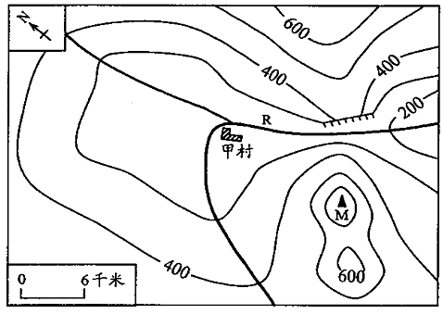
读下面某地等高线地形图，回答3～5题。
3.图中陡崖底部的海拔可能是
A.150米 B.200米
C.280米 D.310米
4．R河流经甲村后流向
A.正北方向 B.西南方向
C.正东方向 D.东南方向
5．图示地区主要的地形是
A.平原 B.低山丘陵
C.高原 D.大陆架
读图“我国西部部分地区图”，回答6～10题。
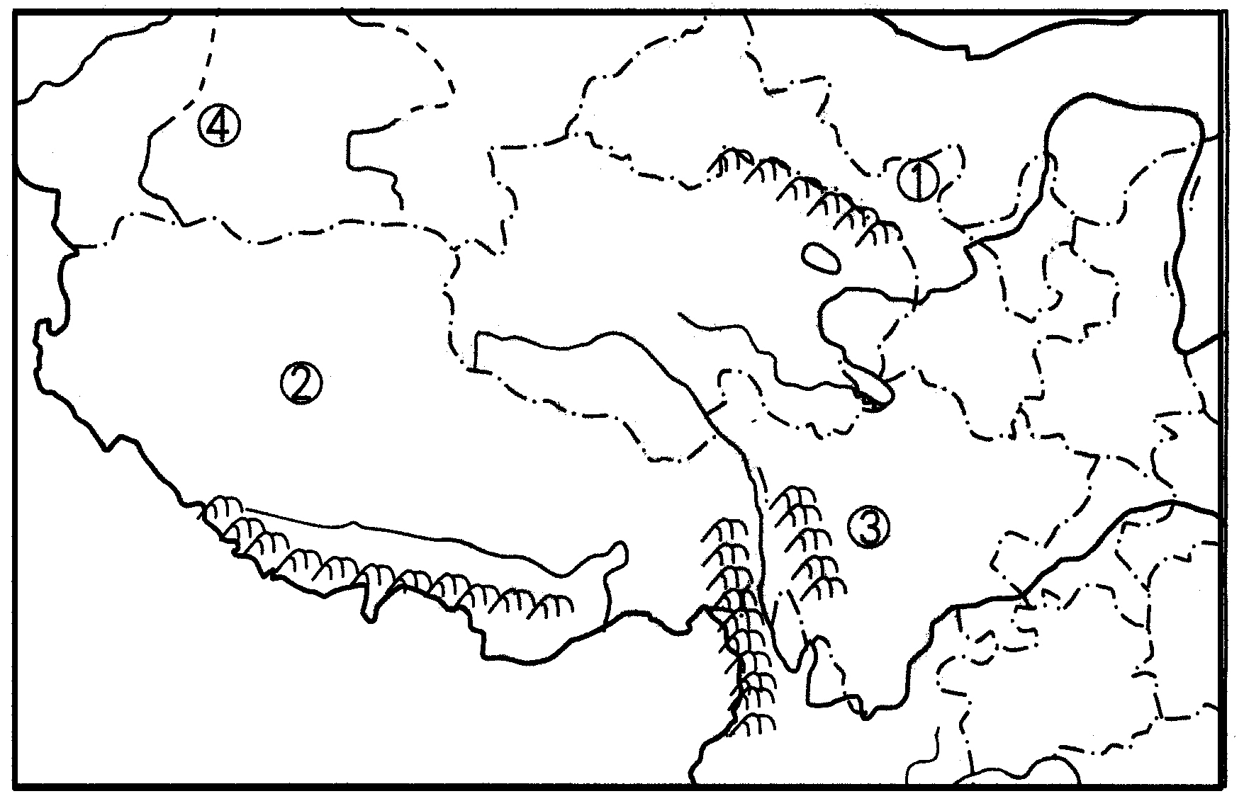
6.图中①②③④四个省级单位的简称分别是
A.宁青滇新 B.陇藏川新
C.青渝藏滇 D.秦藏黔新
7.关于图示地区地理环境描述正确的是
A. ④地位于地势第一级阶梯
B. ③省区民族单一
C. ①地主要位于非季风区
D. ②省区全部位于内流区
8.图中②所代表的省区，丰富的可再生能源主要有
A.太阳能、生物能、天然气 B.风能、水能、煤炭、石油
C.天然气、石油、地热能、水能 D.太阳能、风能、地热能、水能
9.图中③所示山区是我国第二大林区，但树种却比东北第一大林区丰富，其主要原因是
A.水分条件好 B.热量条件好 C.纬度低、海拔高 D.土壤肥沃
10.图中④所在地形单元的农业生产类型和重要农产品组合正确的是
A.河谷农业—小麦 B.绿洲农业—棉花
C.温带草原畜牧业—细毛羊 D.山地畜牧业—滩羊
读我国纬度40°—45°和经度80°—130°附近部分地区图，回答11～14题。

45°
80° 90° 100° 110° 120° 130⁰

⑤

①

40⁰

③

②

④

11.图中①代表的地形区最有可能是
A. 准噶尔盆地 B. 青藏高原 C.柴达木盆地 D.四川盆地
12.图示区域年降水量的分布规律是
A.由北向南减少 B.由西向东减少 C. 由东北向西南减少 D.由东南向西北减少
13.下列有关区域特征的正确描述是
A.①区域气温年较差大、日较差小 B.④区域河流以冰雪融水补给为主
C.③区域主要位于暖温带 D. ⑤区域位于我国最北和最动部
14.⑤区域发展农业的主要限制性因素是
A.水源 B.农业劳动力 C.热量 D.地形
下表为成都、北京、兰州、乌鲁木齐四城市降水和气温资料表，读表回答15～17题。
 | 一月气温℃ | 七月气温℃ | 年降水量mm
① | -4．6 | 25．8 | 644．2
② | 5．5 | 25．4 | 947．0
③ | -6．9 | 22．2 | 327．7
④ | -15．4 | 23．5 | 277．6

15．表中代表乌鲁木齐气候资料的的是
A．① B．② C．③ D．④
16．城市④比城市①降水量少主要是因为
A．海陆位置 B．纬度位置 C．地形地势 D．锋面雨带控制的时间
17．城市②比城市①一月气温高的主要原因是
A．海陆位置 B．纬度位置 C．地形地势 D．植被覆盖率
下图是某河流的某一测站在2014年7月18日至20日的水文流量变化图。据此回答18～19题。
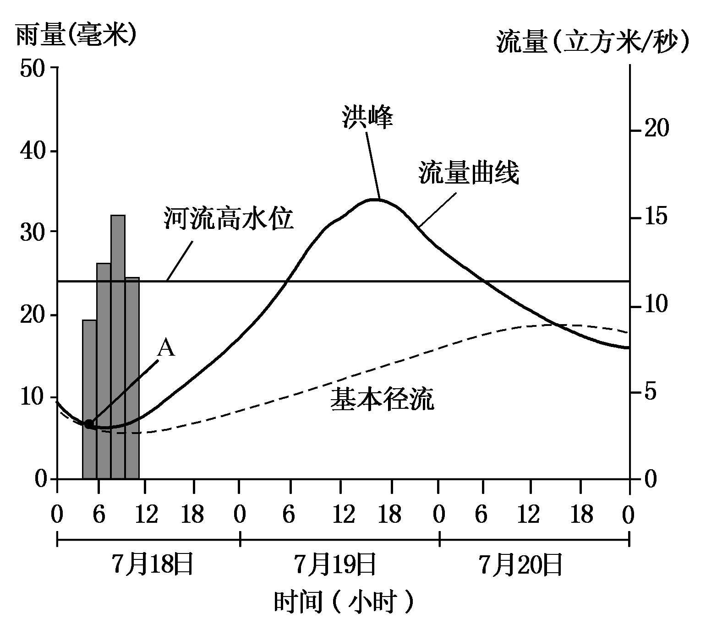
18．降雨停止多少小时以后，测站附近才开始出现泛滥
A．9 B．18 C．27 D．36
19．如果未来在相同的降雨状态下，该地水文流量的“洪峰”点却呈现向左偏移的情形，最可能反映下列哪种现象
A．测站上游植被遭受破坏 B．测站上游兴筑大型水库
C．测站下游开始修筑堤防 D．测站下游大量引水灌溉
读下图，回答20～22题
耕作制度：
一年一熟
农作物品种：喜凉作物
一年一熟
农事活动：春播、夏管、秋收
农作物生长季节：4—10月
气候

20.上图所示最能代表我国
A.华北平原 B.东北平原 C.长江中下游平原 D.成都平原
21.当地农作物生长最易受的气象灾害是
A.寒潮 B.伏旱 C.凌汛 D.台风
22.属于当地典型农作物品种的是
A.甜菜 B.甘蔗 C.棉花 D.柑橘
23.读中国建筑气候区划图，划分A、B、C、D四个一级区域的主要依据是
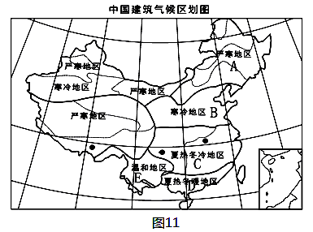
A．气温 B．降水 C．日照 D．风
地理学中常用方格法来研究各种问题。如下左图中将某个区域化为9个方格，数字“1”、“2”、“3”分别表示农田、城市、水域，则可通过这些数据来分析该区域的土地利用状况。通过这种方法获得的该区域海拔（米）如下右图所示。回答24～25题。
Y 40 39 38

39 40 39

Q 38 39 40 X

Y 3 2 2

1 3 2

Q 1 1 3 X

城市
河流
农田

24.根据你对材料的分析，此地可能是位于
A.长江下游地区
B.三江平原
C.黄河下游
D.珠江三角洲
25.若把该地区的农田、城市、水域分布绘制
成地图，还需要用到的地理信息技术是
A.RS B.GIS C.GPS和RS D.GIS和RS
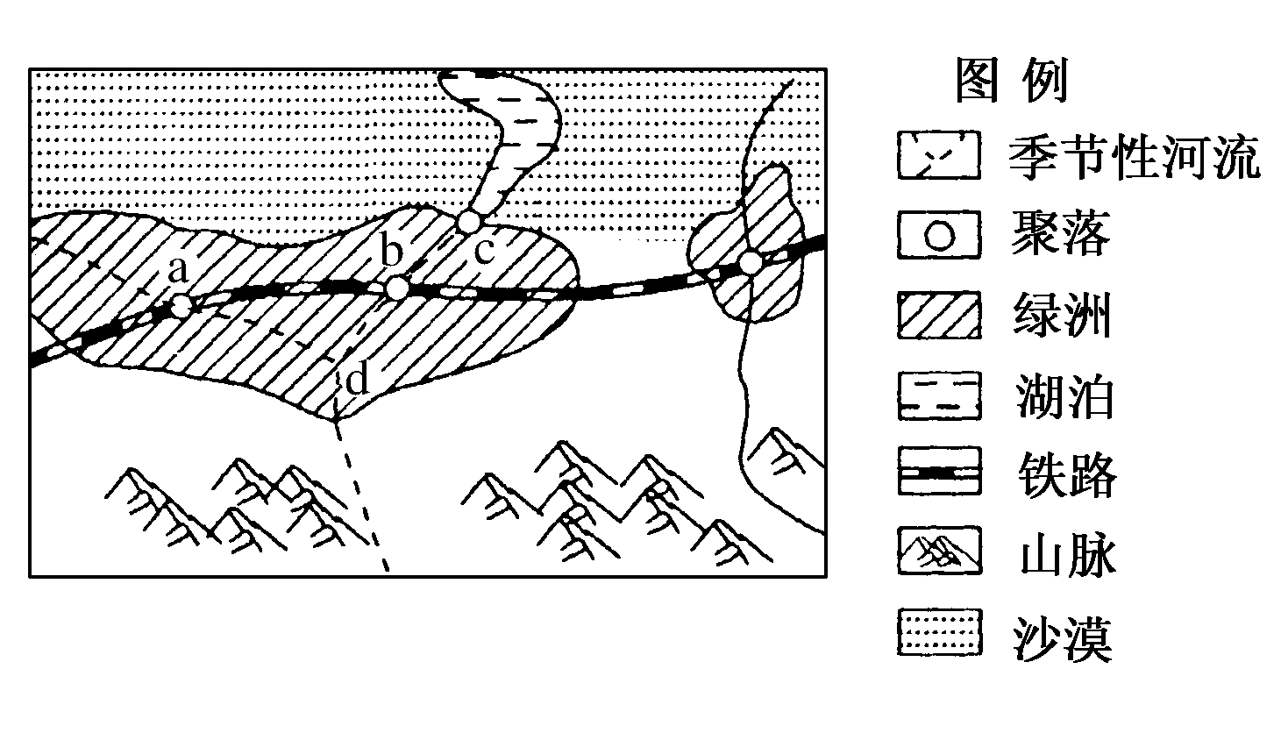
读我国某区域示意图，据此回答26～28题。
26．图中湖泊最大水量一般出现在
A．冬季 B．秋季 C．春季 D．夏季
27．现在发现该地区的生态环境退化严重，
产生这一现象的原因推测中，最不可能
成立的是
A．人口增长迅速
B．气候变暖、蒸发量增加
C．水源污染严重且难以治理
D．为争取区域内粮食自给，发展粮食生产
28．该地区生态环境退化严重，下列防治措施较适宜的是
A．在河流上游修水库发展灌溉 B．大范围植树造林
C．合理分配使用河流水源 D．发展水电解决农牧区生活能源
红水河是西江上游的别称，流域内山岭连绵，地势崎岖，水力资源十分丰富，它的梯级开发已被我国列为国家重点开发项目。读下图，回答29～30题。
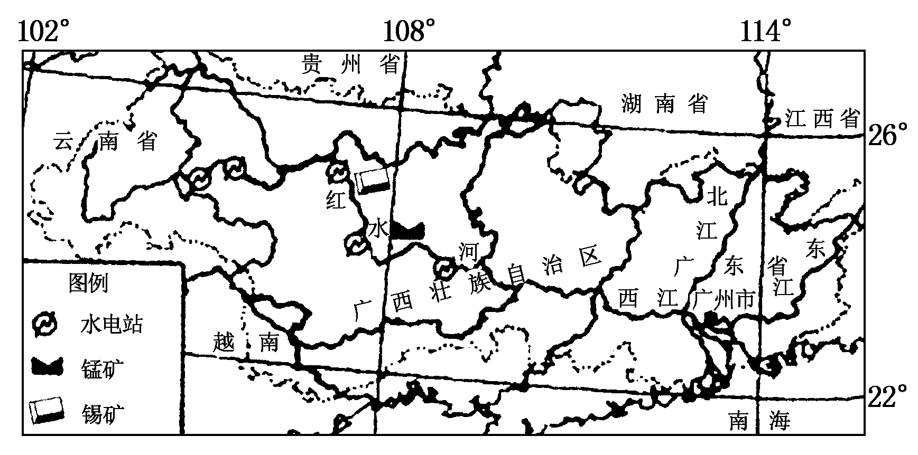
29．红水河水能资源梯级开发对珠江三角洲地区的主要影响是
A．不能满足用电需求的增长 B．导致生产生活用水紧张
C．改善大气环境质量 D．不易出现淤积减慢或海岸侵蚀后退的现象
30．下列符合红水河流域综合开发利用方向的是
A．发展微电子工业 B．发展有色金属冶炼工业
C．发展畜牧业 D．发展甜菜、花卉等城郊农业
读“我国目前部分优势粮食生产基地分布示意图”完成31～32题。
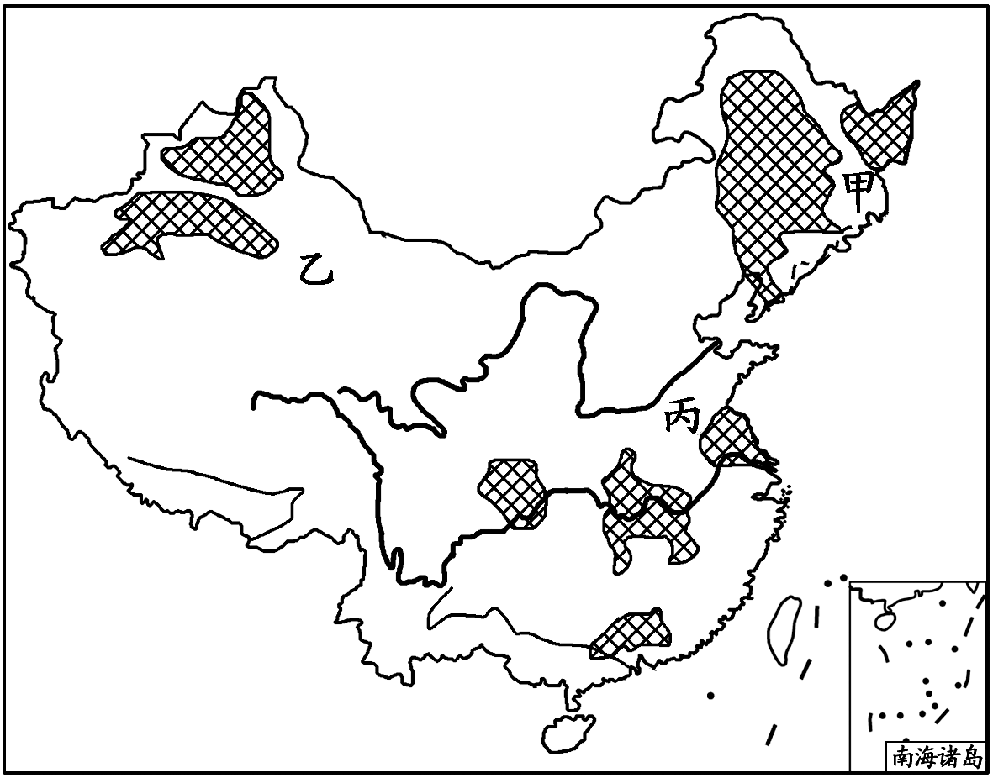

31．关于甲、乙、丙三个粮食生产基地的叙述，正确的是
A．甲地人均耕地多，而且水热条件优越
B．乙地夏季光热充足，昼夜温差大，但水源不足
C．丙地光、热、水充足，且土地集中连片
D．甲、乙两地光、热、水条件相同，但农作物类型不同
32．与松嫩平原相比，珠江三角洲作为商品粮基地地位下降的原因可能是
A．土地相对集中，适宜机械化生产 B．河网密布，交通不便
C．当地人的食物结构发生了根本的改变 D．农业生产结构的调整
第二卷（综合题，共52分）
二、综合题（52分）
33、读河南省地图回答以下问题。（16分）
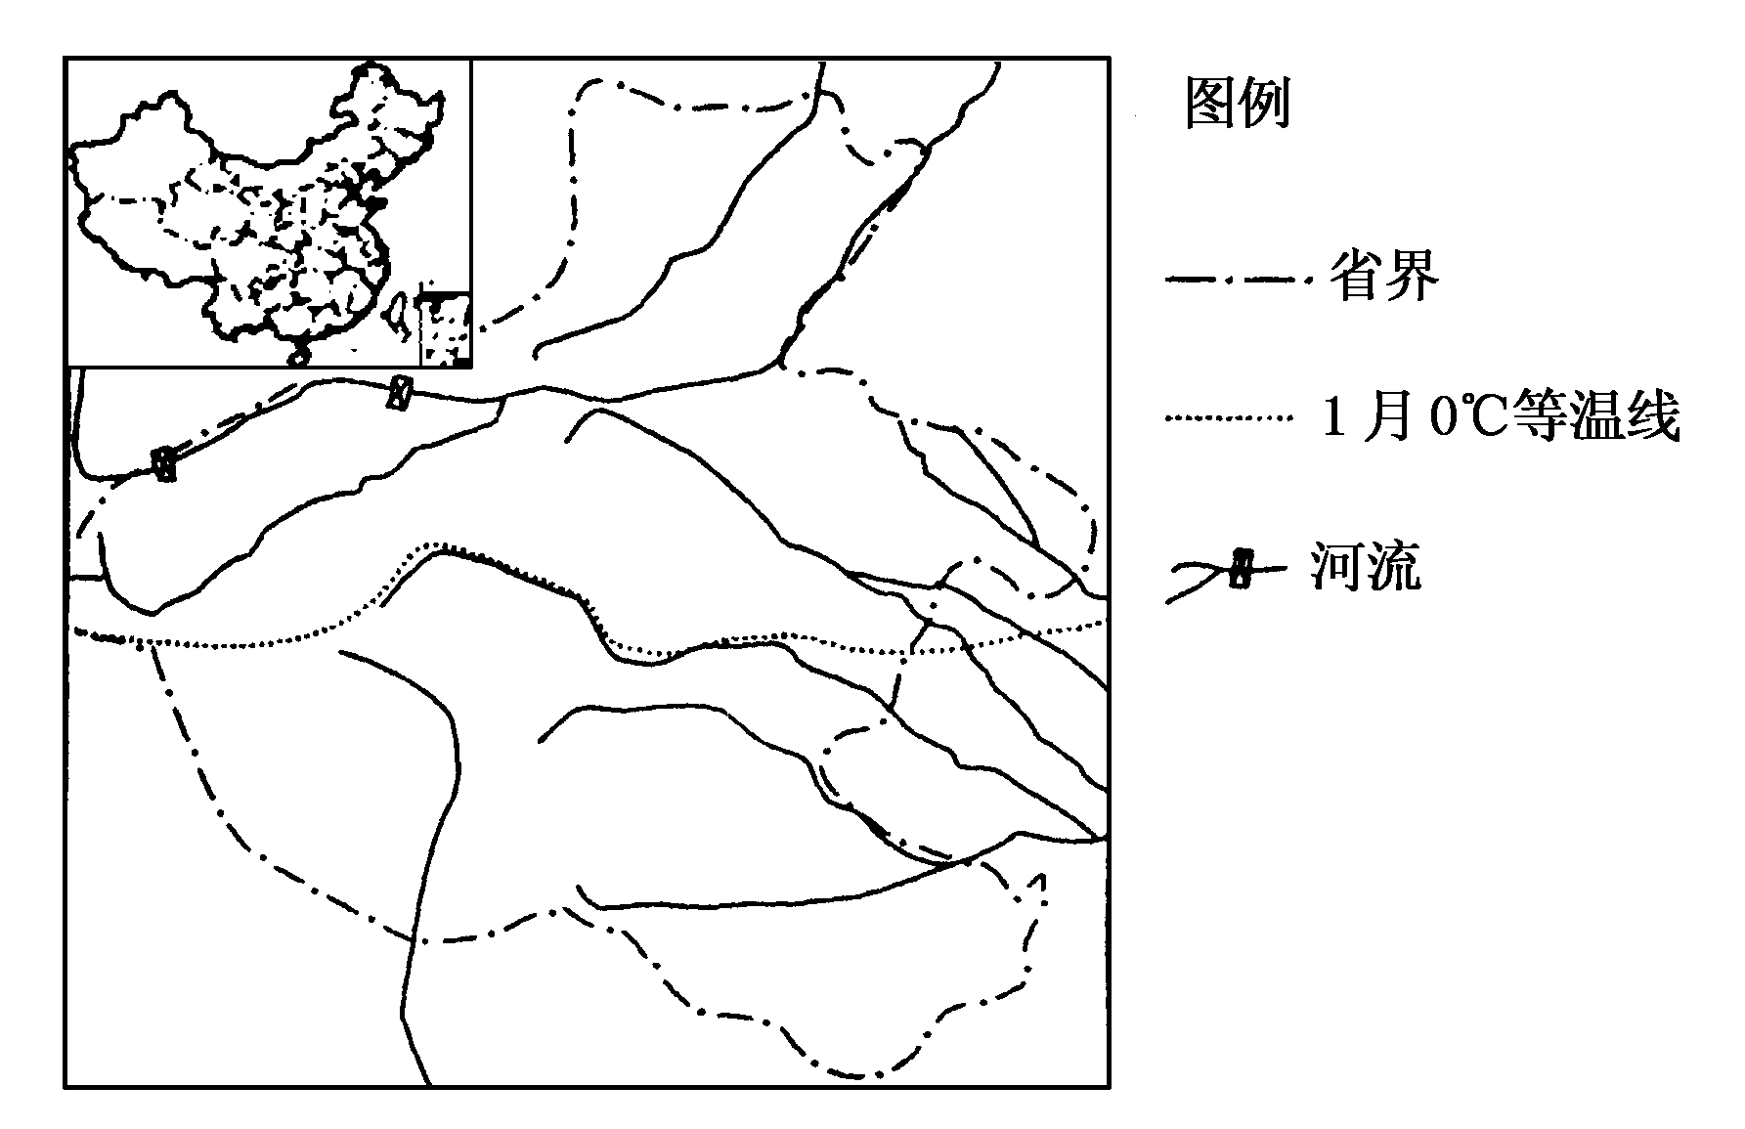
甲
甲

乙
乙

（1）判断该省的地势特点并说明理由。(4分)

(2)图中1月0℃等温线大致呈 走向，主要影响因素是 。（4分）
（3）试比较甲乙两地主要自然环境的差异。（8分）

34、读我国区域图，回答问题。（20分）
“东北平原地形图”和“辽中南地区简图”。
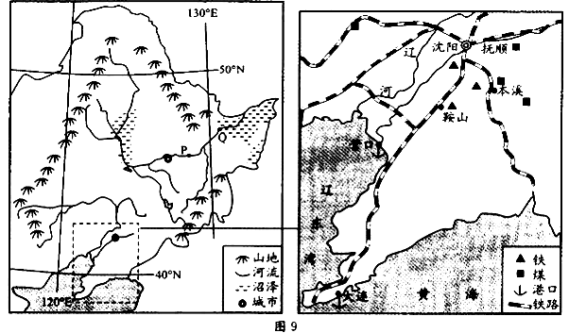

辽 东 湾

黄 海

（1）根据材料，描述辽东半岛的地理位置。（6分）

（2）分析河流PQ河段的主要流量特点。（8分）

（3）说明本溪发展钢铁工业的主要区位条件。（6分）

35．长江上游人口激增，耕地比重大幅上升。结合我国某区域图，回答问题。（16分）
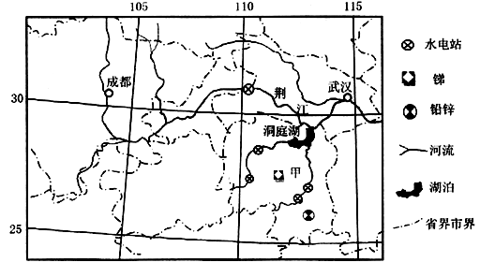
（1）分析图中荆江河段成为“地上河”的原因。（6分）

（2）甲省自然资源丰富，近年来开展资源综合利用发展特色工业，你是否赞成？并说明理由。（6分）

（3）甲省提出承接珠江三角洲地区部分产业转移的发展战略，请分析其有利的区位条件。（4分）

热身地理参考答案
一、选择题（48分）
1——5 BBCDB 6——10 BCDCB 11——15 ADCCD
16——20 ABBAB 21——25 AAACB 26——30 DCCCB
31——32 BD
二、综合题：（52分）
33. （1）西（西北）高、东（东南）低。 河流由西（西北）流向东（东南）(4分)
(2) 东西 （纬线） 太阳辐射 （4分）
（3）温度带：甲地暖温带、乙地亚热带；
干湿地区：甲地半湿润地区、乙地湿润地区；
耕地：甲地为旱地、乙地为水田；
植被：甲地温带落叶阔叶林、乙地亚热带常绿阔叶林；
河流特征：甲地河流有结冰期、乙地没有结冰期；
气候类型：甲地属温带季风气候、乙地属亚热带季风气候。
（答出任意4点，共8分）
34. （1） 120⁰E以东、40⁰N附近，东北地区的东南部，东临黄海、西临辽东湾。（6分）
（2）特点：流量丰富、有春汛和夏汛、流量有季节变化。
原因：位于季风气候区；年降水量丰富（或位于湿润、半湿润地区）；夏季降水较集中；纬度较高，冬季积雪多在春季融化补给河流。（8分
（3）优势：附近煤炭、铁矿等资源丰富；铁路等交通方便；位于辽中南工业区，市场广阔。劣势：位于北方，水资源不足。（6分）
35. （1）长江上游水土流失带来大量泥沙；荆江段地势平坦、河流弯曲；故水流缓、泥沙沉积抬高河床。（6分）
（2）赞成：甲省铅锌等有色金属矿丰富，水电充足，长江的河运发达；发展经济、增加就业等。
反对：甲省位于丘陵，资源开发会加剧水土流失等生态破坏；发展有色冶金工业会带来重金属污染水和土壤；位于中西部地区，资金和技术不足，市场距离较远等。（6分）
（3）甲省临近广东省，联系方便；劳动力丰富且价格低；地价较低；有色金属和水电
等资源丰富。（4分）

